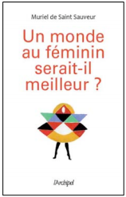
中文书名：《女人天下，更好的世界？百位杰出女性设想一个全新的社会》
英文书名：Would the world be better if it was feminine? One hundred women imagine a different society
法文书名：Un monde au féminin serait-il meilleur?
作 者：Muriel de Saint Sauveur
出 版 社：Editions de l’Archipel
代理公司：ANA
页 码：256页
出版时间：2011年10月
类 型：Non-Fiction

内容简介：

如果女人是世界的主宰，我们的星球会是什么样子？会与现在截然不同吗？我们的生活会有本质的改变吗？

以上是穆里尔·德·圣·索弗尔向来自五大洲三十三个国家一百位政界、商界、文化界举足轻重的女性提出的问题。

她们中有才华横溢的中国作家、摄影家王小慧，科特迪瓦国民议会代表阿萨娜·桑加雷·瓦塔拉（Assana Sangare-Ouattara），埃及商界要人露拉·扎克拉玛（Loula Zaklama），万宝盛华集团法国总裁弗朗索瓦·格里（Françoise Gri），法国国民议会女性权利与性别平等代表团主席玛莉·乔·齐默曼（Marie-Jo Zimmerman）。

女性更专注，更有雄心，不像男人那样以自我为中心，她们优先考虑的事情与男人不同。她们最重视的不是经济发展、战略部署，而是将教育看作是社会解放、和谐共处的根本目标。

她们乐观的世界观设想出的社会与我们当今的现实社会是迥然不同的。

目录：

女人的工作：政坛/商界/女人的角色

女人能做什么：她们的经历/团结——女性的事业

女人要什么：女性20国集团/充满活力的政治提案/女性与和平/人道主义的经济/教育是变革的关键/优先考虑：健康/女性进军商界/全新的两性和谐。

作者简介：

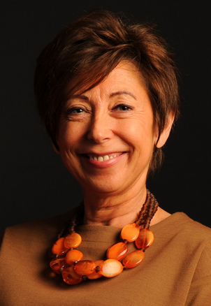
穆里尔·德·圣·索弗尔（Muriel de Saint Sauveur） 出生在巴黎，通信专业毕业。1993年进入玛泽斯公司，这是一个负责审计，提供顾问服务的国际集团，在六十多个国家设有分支机构。索弗尔现任该集团多元化主任，兼管国际市场通信处。

谢谢您的阅读！
请将回馈信息发至：黄家坤（Jackie Huang）
安德鲁﹒纳伯格联合国际有限公司北京代表处
北京市海淀区中关村大街甲59号中国人民大学文化大厦1705室, 邮编：100872
电话：010-82504106， 传真：010-82504200
Email: JHuang@nurnberg.com.cn
Http://www.nurnberg.com.cn
微博：http://weibo.com/nurnberg
豆瓣小站：http://site.douban.com/110577/

